***Curso Banco de Dados SQLite***

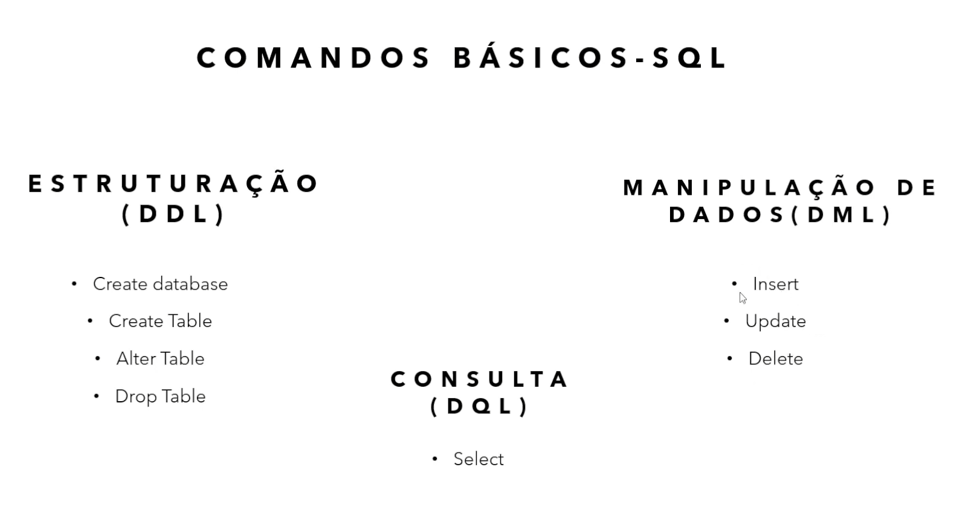

**sqlite3** nome_do_arquivo**.db** → Comando utilizado no

terminal para criar uma Banco de Dados SQLite.

**.database** → Comando utilizado no terminal para iniciar

um Banco de Dados SQLite.

**.q** → Comando utilizado para sair do SQLite no prompt

de comandos ( CMD ).

**SELECT * from** nome_da_tabela → Comando utilizado para

ver os dados de uma determinada tabela.

**SELECT * from** nome_da_tabela **where**  coluna_da_tabela = dado_da_coluna →

Comando utilizado para ver os dados de uma coluna específica da tabela.

SELECT * fromnome_da_tabelawhere coluna_da_tabela = dado_da_coluna **and** coluna_da_tabela = dado_da_coluna → Comando

utilizado para analisar os dados de maneira mais profunda, colocando duas colunas como base para uma análise específica.

**SELECT coluna_da_tabela,coluna_da_tabela** * fromnome_da_tabelawhere coluna_da_tabela = dado_da_coluna →

Comando utilizado para mostrar quais colunas apareceram como as colunas vão aparecer no resultado da análise dos dados.

**CREATE TABLE** nome_da_tabela **(**

**id integer primary key autoincrement,**

**nome text,**

**tel numeric**

**)** → Comando utilizado para criar uma tabela.

**INSERT INTO** nome_da_tabela

**(nome,tel)**

**VALUES**

**('Bruno',1155166155258)** → Comando utilizado para inserir

dados na tabela.

**UPDATE** nome_da_tabela

**SET** nome_da_coluna **=** dado_da_coluna

**WHERE id** **=** numero_do_id → Comando

utilizado para inserir um dado único em algum campo específico da tabela.

**ALTER TABLE** nome_da_tabela

**DROP COLUMN** nome_da_coluna → Comando

utilizado para excluir alguma coluna da tabela.

ALTER TABLE clientes

ADD COLUMN cidade TEXT **NOTNULL** → Comando

utilizado para criar uma coluna na tabela que não aceita valores nulos.

**ALTER TABLE** nome_da_tabela

**RENAME** nome_da_tabela **to** novo_nome_da_tabela →

Comando utilizado para renomear uma tabela.

**ALTER TABLE** nome_da_tabela

**RENAME COLUMN** nome_da_coluna **to** novo_nome_da_coluna →

Comando utilizado para renomear um nome de alguma coluna na tabela.

